«СТОЯНКА ЗАПРЕЩЕНА»


Мерседесы и Пежо,
Волги, лимузины.
Здесь стоять запрещено
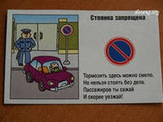
Для любой машины.
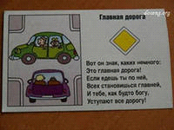
«ГЛАВНАЯ ДОРОГА»
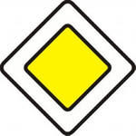
Едет папа четко, смело,
Едет прямо и налево,
Снова прямо, нет тревоги –
Знак, на главной он дороге.

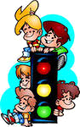
«УСТУПИ ДОРОГУ»
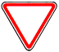
Перевертыш на пути
Означает, уступи.
Повернули треугольник,
Обрати внимание, школьник!
Где водитель знак встречает,
Там дорогу уступает.

«ПОДАЧА ЗВУКОВОГО СИГНАЛА ЗАПРЕЩЕНА»
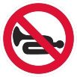
Тишина, покой кругом,
Спальный тут микрорайон.
Знак висит – гудеть нельзя,
Отдыхает двор, друзья.
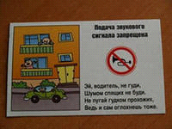
Не труби, спокойно едь,
Можно только тихо петь.

«ОПАСНЫЙ ПОВОРОТ»
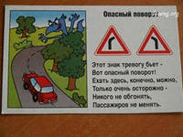
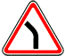

Здесь опасный поворот
Знак предупреждает.
Не лети, как самолет -
Никто не пострадает.

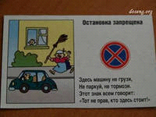

«ОСТАНОВКА ЗАПРЕЩЕНА»


Остановка под запретом
Осенью, зимой и летом,
И весной, где знак весит
Проезжай, не тормози!
Ну, а если встать захочешь,
Непременно штраф схлопочешь!

«ОБГОН ЗАПРЕЩЕН»
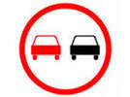

Запрещен обгон машинам,
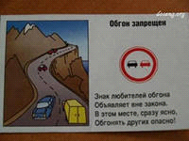
Мотоциклам, лимузинам.
Тут не важно, кто ты есть,
Обгонять не вздумай здесь.

«ПРОЧИЕ ОПАСНОСТИ»

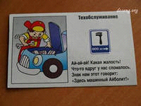
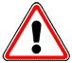

Знак необычный,
Знак восклицательный.
В письме, симпатичный,
В дороге, внимательный.
Что-то ни так на шоссе впереди
Думай водитель! Зорко гляди!

«ДВИЖЕНИЕ МЕХАНИЧЕСКИХ ТРАНСПОРТНЫХ СРЕДСТВ ЗАПРЕЩЕНО»

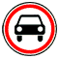
Там, где этот знак висит –
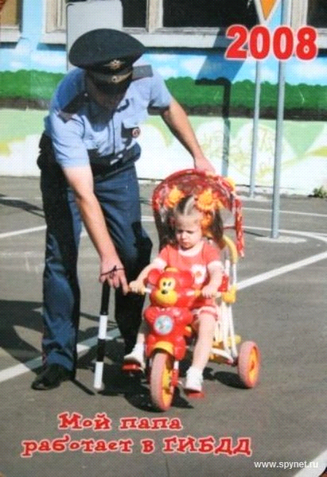
Тихо – транспорт не шумит.
Запрещает он движение –
Всех авто без исключения.

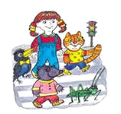

«ПЕШЕХОДНЫЙ ПЕРЕХОД»

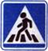

Чтоб водитель знал заранее –
Знак его предупреждает.
Вдвое обостри внимание –
Пешеход не пострадает.

«ДВИЖЕНИЕ ПРЯМО И НАПРАВО»

«За дорогою следи» -
Отвлекла реклама
«Указатель впереди –
Вправо или прямо».

«ДЕТИ»

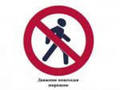

Это очень важный знак,
Он висит не просто так.
Будь внимательней, шофер!
Рядом садик, школьный двор.

«ЖИЛАЯ ЗОНА»
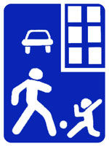

Площадка детская у дома
По Правилам – жилая зона.
Подскажет знак водителю –
Во дворе - будь бдительным.
Едешь тихо, осторожно,
Припаркуйся, там, где можно.

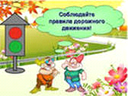
«ДВИЖЕНИЕ БЕЗ ОСТАНОВКИ ЗАПРЕЩЕНО»
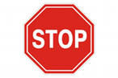

Стоп на знаке. В чем тут дело?
Тормози шофер умело,
Не глуши мотор, замри,
Все в порядке? Дальше жми.

